A LEI DE GAUSS ABORDADA PELA TEORIA DAS DISTRIBUIÇÕES

Emanuel Guilherme da Silva LEMES
IFSP - Instituto Federal de São Paulo - Campus Votuporanga
e-mail: emanuelguilhermedasilvalemes@gmail.com

Saulo Portes dos REIS
IFSP - Instituto Federal de São Paulo - Campus Votuporanga
e-mail: spdreis@ifsp.edu.br

Astronomia e Física Geral

Resumo. O estudo do eletromagnetismo exige do estudante, um conhecimento e domínio de ferramentas matemáticas das quais ele não está muito habituado a utilizar, tais ferramentas são como as derivadas parciais, integrais de superfície e até mesmo teorema da divergência, por exemplo. Não obstante disso, os livros textos dedicam sempre uma parte para apresentar, ou recordar esses conceitos matemáticos para inserir o leitor na linguagem a qual está utilizando. No entanto a falta de rigor matemático, bem como a apresentação de fórmulas e equações, sem citar as condições em que são válidas, por vezes conduzem a manipulações incorretas e definições que não se sustentam, como no caso da “função Delta de Dirac” e a demonstração da lei de Gauss através do teorema da divergência em uma situação onde o teorema não se aplica. Diante dessa problemática, fizemos um estudo abordando a teoria das distribuições e bem como uma demonstração da lei de Gauss a partir da definição correta da Delta de Dirac. Neste trabalho será feita uma abordagem breve, porém satisfatória para a apresentação da Teoria das Distribuições de Laurent Schwartz, posteriormente será comentada da sua aplicação no magnetismo e por fim o cálculo da divergência em um campo eletrostático, por meio da teoria das distribuições.

Abstract.The study of electromagnetism requires from the student, a knowledge and mastery of mathematical tools that he is not very used to using, such tools are like partial derivatives, surface integrals and even the divergence theorem, for example. Notwithstanding this, textbooks always dedicate a part to present, or remember these mathematical concepts to insert the reader in the language he is using. However, the lack of mathematical rigor, as well as the presentation of formulas and equations, without mentioning the conditions in which they are valid, sometimes lead to incorrect manipulations and definitions that are not supported, as in the case of the “Dirac Delta function” and the demonstration of Gauss's law through the divergence theorem in a situation where the theorem does not apply. Faced with this problem, they pronounce a study addressing the theory of distributions and a demonstration of Gauss' law from the correct definition of the Dirac Delta. In this work, a brief but satisfactory approach will be made to the presentation of Laurent Schwartz's Theory of Distributions, later it will be commented on its application in magnetism and finally the calculation of divergence in an electrostatic field, through the theory of distributions.

Palavras-chave: Delta de Dirac, Teorema da divergência, Teoria das distribuições.

1. Introdução
A física é a ciência natural que descreve “fenômenos naturais regulares”. Para esse fim, nenhuma ferramenta se mostra tão eficaz quanto a matemática. Saber descrever uma lei da natureza através de uma equação matemática faz parte do processo de formação de um físico. No entanto, a falta de rigor matemático na construção de um conceito físico, por vezes conduz a manipulações erradas de equações (ou entidades matemáticas), dificultando a abstração e a compreensão de outros fenômenos que podem ser descritos pela mesma entidade matemática.
Aqui trataremos a lei de Gauss. Sabe-se que a expressão da lei de Gauss na forma integral é dada por:
 | $∯_{S}^{}\vec{E}⋅\hat{n} dS=\frac{q}{ε_{0}}$ | (1)
A demonstração dessa equação nos livros textos é feita a partir da Lei de Coulomb e do princípio da superposição e, em todos os livros citados destaca-se a importância do fato da força elétrica ser inversamente proporcional ao quadrado da distância. A partir dessa equação apresenta-se (sem informar as condições necessárias), a fórmula do teorema da divergência:
 | $∭_{V}^{}\vec{∇}⋅\vec{E} dV=∯_{S}^{}\vec{E}⋅\hat{n} dS=\frac{q}{ε_{0}}$ | (2)
A partir da relação $q=∭_{V}^{}ρ dV$, obtêm-se:
 | $∭_{V}^{}\vec{∇}⋅\vec{E} dV=∭_{V}^{}\frac{ρ}{ε_{0}} dV⇒\vec{∇}⋅\vec{E}=\frac{ρ}{ε_{0}}$ | (3)
Essa demonstração, embora “simples” e aparentemente satisfatória é inconsistente com o próprio teorema da divergência. O teorema diz: Sejam M, N e R funções reais de três variáveis x, y e z tais que suas derivadas parciais de primeira ordem são contínuas em uma bola aberta de $B⊂R^{3}$. Seja S uma superfície seccionalmente suave contida em B e V a região de $R^{3}$limitada por S. Seja $\vec{E}\left(x,y,z\right)=M\left(x,y,z\right)\hat{i}+N\left(x,y,z\right)\hat{j}+R\left(x,y,z\right)\hat{k}$ e $\hat{n}\left(x,y,z\right)$ o vetor normal a superfície S no ponto (x,y,z), então:
 | $∭_{V}^{}\vec{∇}⋅\vec{E} dV=∯_{S}^{}\vec{E}⋅\hat{n} dS$ | (4)
A exigência de que o campo $\vec{E}$ tenha derivadas parciais contínuas em todo volume V é o que torna a demonstração da lei de Gauss apresentada acima inconsistente, uma vez que o campo elétrico dado pela lei de Coulomb não está definido na origem, sendo assim não existem derivadas parciais na origem e o teorema não pode ser aplicado. Mais ainda, um cálculo simples (porém um pouco trabalhoso) nos mostra que $\vec{∇}⋅\vec{E}=0$ em todos os pontos do seu domínio, sendo assim a integral de volume dessa quantidade é zero. Em contra partida $∯_{S}^{}\vec{E}⋅\hat{n} dS=\frac{q}{ε_{0}}$. Essa contradição é apresentada em (2), no entanto não a utilizam para comentar que o teorema da divergência não é válido para campos eletrostáticos. A fim de justificar a contradição acima, recorre-se, de maneira equivocada, a “função Delta de Dirac”.
Nesse artigo analisamos as demonstrações da forma diferencial da lei de Gauss encontrada nas referências citadas, a fim de corrigir algumas inconsistências matemáticas. É comum que as demonstrações utilizem o teorema da divergência, no entanto, o teorema não se aplica ao caso de um campo eletrostático. Sendo assim propomos uma demonstração matematicamente consistente e que nos permite compreender o real significado da “função Delta de Dirac”, conceito que também é apresentado de forma errônea nos livros citados.

2. Fundamentação Teórica
2.1. A Delta de Dirac nos livros textos
A “função Delta de Dirac” é definida pelas relações:
 | $δ\left(\vec{r} \right)=\{0 se \vec{r}≠0 +∞ se \vec{r}=0$ | (5)
 | $\int_{-∞}^{+∞}{}δ\left(\vec{r} \right) dr=1$ | (6)
Onde $dr=dV$se $\vec{r}$ for um vetor tridimensional. Quando $\vec{r}$ é unidimensional é comum denotamos por $\int_{-∞}^{+∞}{}δ\left(x\right) dx=1$. A principal propriedade, e a mais utilizada pelos físicos, é a propriedade da filtragem. Considere que $f\left(\vec{r} \right)$ seja uma função integrável, então:
$f\left(\vec{r} \right)⋅δ\left(\vec{r}\right)=f\left(0\right)⋅δ\left(\vec{r} \right)⇒ \int_{-∞}^{+∞}{}f\left(\vec{r} \right)⋅δ\left(\vec{r}\right) dr=\int_{-∞}^{+∞}{}f\left(0\right)⋅δ\left(\vec{r} \right) dr=f\left(0\right)\int_{-∞}^{+∞}{}δ\left(\vec{r}\right)dr=f\left(\vec{r}\right)$ | (7)
Assim, considerando $\vec{r}=\vec{r}'-\vec{a}$ temos:
 | $δ\left(\vec{r}'-\vec{a} \right)=\{0 se \vec{r}≠\vec{a} +∞ se \vec{r}=\vec{a}$ | (8)
 | $\int_{-∞}^{+∞}{}δ\left(\vec{r}'-\vec{a} \right) dr'=1$ | (9)
Usando um raciocínio análogo ao desenvolvido anteriormente temos que:
 | $\int_{-∞}^{+∞}{}f\left({\vec{r}}^{'} \right)⋅δ\left(\vec{r}'-\vec{a} \right) dr'=f\left(\vec{a}\right)$ | (10)
O problema da divergência do campo eletrostático $\vec{E}$é então resolvido com a “função Delta de Dirac”, definindo-se:
 | $\vec{∇}⋅\vec{E}\left(\vec{r} \right)= \{\frac{q}{ε_{0}} se \vec{r}≠0 ∞ se \vec{r}=0$ | (11)
ou seja, $\vec{∇}⋅\vec{E}\left(\vec{r} \right)=\frac{q}{ε_{0}} δ\left(\vec{r}\right)$. Com essa convenção valida-se o teorema da divergência, pois:
 | $∭_{V}^{}\vec{∇}⋅\vec{E} dV=∭_{V}^{}\frac{q}{ε_{0}}. δ\left(\vec{r}\right) dV=\frac{q}{ε_{0}}$ | (12)
A definição da “Delta de Dirac” dada acima é motivada por diversos fenômeno físicos, tais como impulsos causados por forças muito concentradas (curto intervalo de tempo) e distribuições pontuais (ou concentradas) de cargas ou massas. Como exemplo podemos citar que a “Delta de Dirac” pode descrever precisamente a densidade de carga de um dipolo elétrico:
Figura 1 - Dipolo elétrico dado por $ρ\left(\vec{r} \right)=-qδ\left(\vec{r}\right)+qδ\left(\vec{r}-\vec{a}\right)$
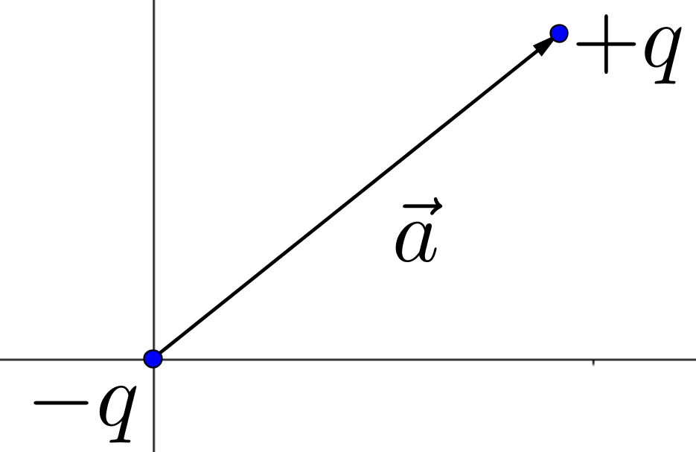
Fonte: Próprio autor
Embora a construção da apresentada acima não tenha rigor matemático, não podemos ignorar o fato de que ela é adequada para descrever vários fenômenos físicos. Sendo assim não podemos simplesmente descartar a ``Delta de Dirac", como também não podemos ``fechar os olhos" e aceitar suas inconsistências teóricas. Compartilhamos da mesma opinião expressa por Richard Feynman em (4), ao dizer que pessoas com uma mente muito matemática, trazem pouca contribuição à física (e também a matemática), no entanto, também acreditamos que um físico deve compreender bem as ferramentas matemáticas com as quais trabalha.
2.2 Equívocos na definição da Delta de Dirac
Em matemática, uma função é definida como sendo uma relação que associa elementos de um determinado conjunto, chamado Domínio da função, a elementos de um outro conjunto, o Contradomínio da função. Para que essa relação se caracterize como uma função, é necessário que cada elemento no domínio esteja associado a apenas um elemento no contradomínio. É muito comum entre os físicos representar uma função apenas pela lei de associação, uma vez que na maioria dos casos o domínio e o contradomínio estão implícitos nas condições que envolvem o fenômeno.
Ao se definir a Delta de Dirac como uma função necessitamos dizer quem são o domínio e o contradomínio. Nesse caso o domínio tem de ser todo o espaço $R^{n}$ (no nosso caso adotaremos n=1 ou n=3) e o contradomínio ser o 0 e o símbolo $+∞$. Pode parecer um pouco estranho que o símbolo $+∞$ seja utilizado como um elemento de um conjunto. No entanto em análise funcional e em teoria da medida, definimos o conjunto dos reais estendidos, simbolizado por $\underline{R}$, que consiste de todos os números reais e os símbolos $-∞$e $+∞$.
Mesmo adotando essa convenção, a moderna teoria da Análise Funcional mostra que é impossível definir uma função que satisfaça as propriedades da Delta de Dirac, pois tais propriedades são incoerentes com a teoria da integração. Alguns equívocos sobre a concepção da Delta de Dirac como função são tratados por Nivaldo Lemos em seu artigo “Três mitos sobre a “função” delta de Dirac”, aqui discutiremos dois aspectos que consideramos serem os mais relevantes e justificam a impossibilidade da Delta de Dirac ser tratada como uma função. São os seguintes: i- Para que as definições (5) e (6) ocorram simultaneamente é necessário adotar $∞⋅0=1$; ii- se a propriedade (6) for válida a integral perde sua linearidade.
Ao incluirmos $-∞$e $+∞$ como elementos do contradomínio é necessário explicitar as operações envolvendo esses símbolos. Em teoria da medida (também chamada de teoria da integração) define-se: $x±∞=±∞ e 0⋅∞=0$.
Assim, para que $\int_{-∞}^{+∞}{}δ\left(\vec{r} \right) dr=1$, seria necessário adotar $0⋅∞=1$, pois $δ=∞$ em $\vec{r}=0$. Dessa forma, justificamos o item i. Para justificar o item ii, note que $δ\left(\vec{r} \right)=K⋅δ\left(\vec{r} \right),$ onde K é um número real. Dessa forma, deveríamos ter $\int_{-∞}^{+∞}{}δ\left(x\right)dx=K\int_{-∞}^{+∞}{}δ\left(x\right)dx.$ No entanto, essa propriedade não se verifica, uma vez que $δ\left(\vec{r} \right)=K⋅δ\left(\vec{r} \right).$
A não validade da propriedade (6) também invalida a propriedade de filtragem (10), pois para obter tal propriedade utilizamos a linearidade da integral. Embora as propriedades da Delta de Dirac sejam incoerentes com a teoria de função, sua adequação à resolução de problemas físicos fez com que o matemático Laurent Schwartz (1915-2002) desenvolvesse uma teoria que abrangesse a Delta de Dirac e suas propriedades, não mais como função, mas sim uma distribuição.
2.3 Definição de distribuições
A Delta de Dirac não é uma função e sim uma distribuição. Uma distribuição é um ente matemático que generaliza a noção de função e livra o cálculo diferencial de algumas dificuldades decorrentes de funções que não são diferenciáveis. Uma distribuição é um funcional linear contínuo sobre o espaço vetorial das funções teste, o qual denotamos por $ϑ$. A definição acima envolve dois conceitos: funcional linear contínuo e espaço vetorial das funções teste $ϑ$. Um funcional linear é uma função linear cujo domínio é um espaço vetorial e o contradomínio é um conjunto numérico (o qual adotaremos como sendo o conjunto dos reais). A integral definida de uma função contínua é um exemplo de um funcional linear, pois podemos definir: $I\left[f\left(x\right)\right]=\int_{a}^{b}{}f\left(x\right) dx$. I é um funcional linear cujo domínio é o espaço vetorial das funções contínuas no intervalo [a,b] (denotado por $C^{0}[a,b]$) e o contradomínio são os números reais. Sua linearidade é garantida pela linearidade da integral.
O domínio das distribuições é o espaço vetorial das funções teste $ϑ.$ As funções pertencentes a esse espaço têm as seguintes propriedades: são infinitamente diferenciáveis; são nulas fora de um conjunto compacto. Essas funções são definidas em $R^{n}$ e tem como contradomínio os números reais.

Figura 2 - Gráfico de uma função de uma variável que pertence à classe de funções teste
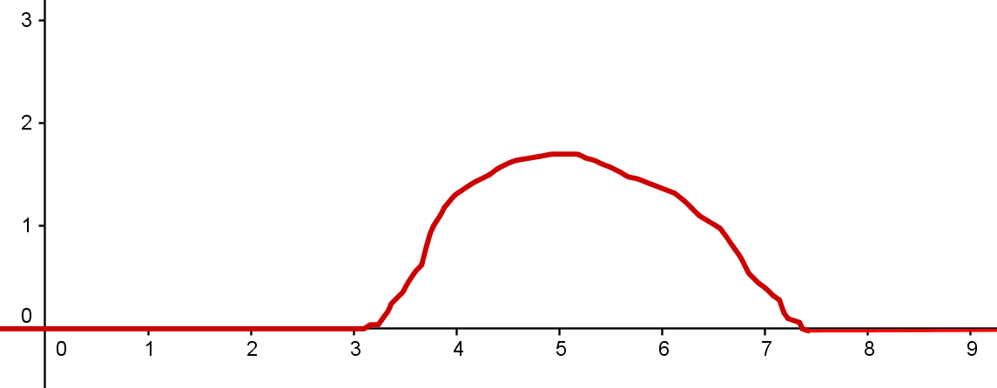
Fonte: Próprio autor
Aqui estamos omitindo a exigência de que as distribuições sejam funcionais lineares contínuos, no entanto, isso não desqualifica nossa abordagem, pois as distribuições que trabalharemos são automaticamente contínuas. Essa omissão se deve ao fato de que para analisarmos a continuidade de distribuições teríamos que definir uma noção de convergência de funções teste, um tópico mais abstrato e técnico que foge aos propósitos do artigo.
3. Procedimentos metodológicos
3.1 Alguns exemplos de distribuições
Uma função localmente integrável define uma distribuição. Considere f uma função real de várias variáveis ((x,y,z) por exemplo) e integrável em todo seu domínio, então podemos definir a distribuição $D_{f}$, por $D_{f}:ϑ→R$
 | $D_{f}\left[ϕ\left(x,y,z\right)\right]\int_{-∞}^{+∞}{}\int_{-∞}^{+∞}{}\int_{-∞}^{+∞}{}\left(x,y,z\right)⋅ϕ\left(x,y,z\right) dxdydz$ | (17)
A notação $D_{f}:ϑ→R$ indica o fato da distribuição atuar sobre o espaço vetorial das funções teste, ao passo que $D_{f}\left[ϕ\left(x,y,z\right)\right]$indica o valor da distribuição atuando sobre a função teste $ϕ$. O fato de $f$ ser integrável e $ϕ$ ser infinitamente diferenciável assegura a existência da integral de $f⋅ϕ$. A convergência da integral é garantida pelo fato de que $f⋅ϕ$ se anula fora de um conjunto compacto, assim a integral pode ser calculada apenas no conjunto compacto onde $f⋅ϕ ≠ 0$. Apresentamos um exemplo em uma dimensão.
Exemplo: Seja $D_{x}:ϑ→R$definida por:
 | $D_{x}\left[ϕ\left(x\right)\right]=\int_{-∞}^{+∞}{}x⋅ϕ\left(x\right)dx$ | (18)
Figura 3-Ilustração do cálculo de$\int_{-∞}^{+∞}{}x⋅ϕ\left(x\right)dx$para a função teste
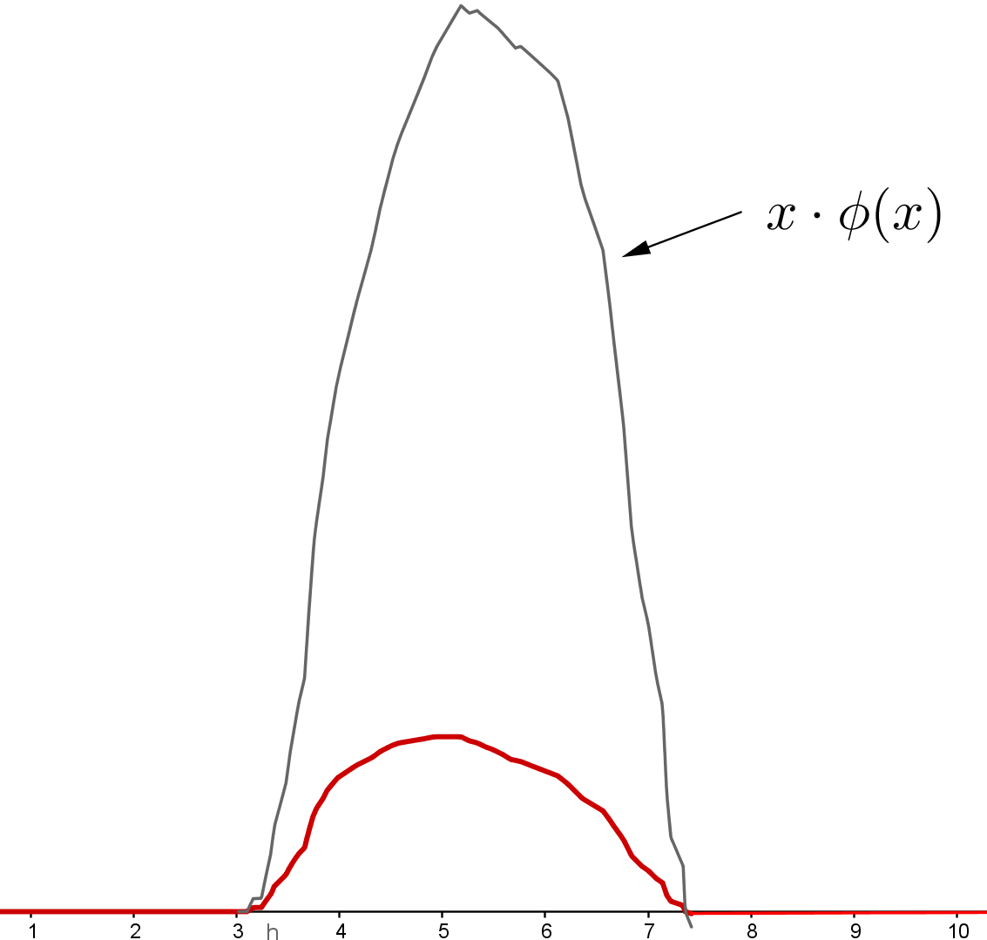
Fonte: Próprio autor
Note que $\int_{-∞}^{+∞}{}x⋅ϕ\left(x\right)dx=\int_{3}^{7.5}{}x⋅ϕ\left(x\right)dx$, uma vez que fora do intervalo [3;7,5] a função $ϕ$ se anula, anulando assim o produto $x⋅ϕ(x)$. O exemplo anterior ilustra a necessidade da função $ϕ$ se anular fora de um compacto, pois isso garante a convergência da integral imprópria.
Uma distribuição D que possa ser representada por uma função f através da distribuição $D_{f}$ é chamada de uma distribuição regular, e, portanto, representamos a distribuição pela função, isto é,$D_{f}\left[ϕ\left(x\right)\right]=f\left[ϕ\left(x\right)\right] .$ Caso não exista nenhuma função que possa representar a distribuição D, ela é chamada de uma distribuição singular. A Delta de Dirac é uma distribuição singular.
Outro exemplo clássico de distribuição, é a distribuição valor principal. Essa distribuição é regular e pode ser representada pela função $f\left(x\right)=\frac{1}{x}$. Note que essa função não está definida na origem, no entanto é integrável por partes, o que justifica o fato de podermos associá-la a uma distribuição, a qual denotaremos por $D_{\frac{1}{x}}\left[ϕ\left(x\right)\right]=\frac{1}{x}\left[ϕ\left(x\right)\right]$. Assim:
$D_{\frac{1}{x}}\left[ϕ\left(x\right)\right]:ϑ→R$
 | $D_{\frac{1}{x}}\left[ϕ\left(x\right)\right]=\frac{1}{x}\left[ϕ\left(x\right)\right]=\int_{\left|x\right|≥ϵ}{}\frac{1}{x}⋅ϕ\left(x\right) dx$ | (19)
Para justificar que $D_{\frac{1}{x}}$ é uma distribuição, temos que mostrar apenas a existência da integral, uma vez que a linearidade é garantida pelos operadores limite e integral. Primeiramente vamos deixar mais claro qual é a região de integração. Note que a região em que o módulo de x é maior do que $ϵ$ é dada pelos valores de x menores que $-ϵ$ e aqueles que são maiores do que $+ϵ$. Dessa forma:
 | $\int_{\left|x\right|≥ϵ}{}\frac{1}{x}⋅ϕ\left(x\right) dx=\int_{-∞}^{-ϵ}{}\frac{1}{x}⋅ϕ\left(x\right) dx+\int_{ϵ}^{∞}{}\frac{1}{x}⋅ϕ\left(x\right) dx$ | (20)
Para calcular as integrais vamos trocar os símbolos $-∞$ e $+∞$ por -A e A. Assim:
 | $\int_{\left|x\right|≥ϵ}{}\frac{1}{x}⋅ϕ\left(x\right) dx=\int_{-A}^{-ϵ}{}\frac{1}{x}⋅ϕ\left(x\right) dx+\int_{A}^{∞}{}\frac{1}{x}⋅ϕ\left(x\right) dx=$ | (21)
 | $\int_{-A}^{-ϵ}{}\frac{ϕ\left(x\right)-ϕ\left(0\right)+ϕ(0)}{x} dx+\int_{A}^{∞}{}\frac{ϕ\left(x\right)-ϕ\left(0\right)+ϕ(0)}{x}=$ | (22)
 | $\int_{-A}^{-ϵ}{}\frac{ϕ\left(0\right)}{x} dx+\int_{ϵ}^{A}{}\frac{ϕ(0)}{x} dx +\int_{-A}^{-ϵ}{}\frac{ϕ\left(x\right)-ϕ\left(0\right)}{x} dx+\int_{ϵ}^{A}{}\frac{ϕ\left(x\right)-ϕ\left(0\right)}{x} dx$ | (23)

A soma das duas primeiras parcelas da equação acima é zero, pois temos a integral de uma função ímpar em dois intervalos simétricos (lembre-se que $ϕ(0)$ é constante). A diferenciabilidade da função $ϕ$ também garante a existência da integral mostrada na segunda parcela, uma vez que $\frac{ϕ\left(x\right)-ϕ(0)}{x}=ϕ^{'}\left(0\right).$
O último exemplo de distribuição que apresentamos é a distribuição Delta de Dirac. A definição da distribuição Delta de Dirac é motivada pela propriedade de filtragem, isto é:
 | $δ_{a}:ϑ→R$; $δ_{a}\left[f\left(r\right)\right]=f(a)$ | (24)
Para mantermos a intuição física podemos denotar
 | $δ_{a}\left[f\left(r\right)\right]\int_{-∞}^{+∞}{}f\left(r\right)δ\left(r-a\right)dr=f(a)$ | (25)
No entanto devemos lembrar que se trata apenas de uma notação, pois como foi mencionado, a distribuição Delta não é regular, ou seja, não pode ser representada a partir de uma função. O índice $a$ é um elemento de $R^{n}$ ao passo que f é uma função definida em $R^{n}$ e contradomínio real. Quando $a=0$ denotamos apenas por δ.
3.2 Derivada de uma distribuição
A teoria das distribuições nos permite concluir alguns resultados do cálculo diferencial por argumentos mais simples. Isso é possível quando estabelecemos a relação entre a derivada de uma distribuição e a distribuição de uma derivada. Para definir a derivada de uma distribuição começamos com o caso de distribuições atuando em funções de uma variável. Se f for uma função diferenciável então sua derivada, f', define uma distribuição.
 | $D_{f^{'}}\left[ϕ\left(x\right)\right]=\int_{-∞}^{+∞}{}f'(x)⋅ϕ\left(x\right)dx$ | (26)
Lembrando do processo de integração por partes, temos
 | $\int_{-∞}^{+∞}{}f'(x)⋅ϕ\left(x\right)dx={\left[f\left(x\right)⋅ϕ\left(x\right)\right]}_{-∞}^{+∞}-\int_{-∞}^{+∞}{}f\left(x\right)⋅ϕ^{'}\left(x\right) dx$ | (27)
Como $ϕ\left(x\right)=0$ fora de um compacto, temos que o primeiro termo do segundo lado da equação acima é nulo, assim:
 | $\int_{-∞}^{+∞}{}f'(x)⋅ϕ\left(x\right)dx=-\int_{-∞}^{+∞}{}f\left(x\right)⋅ϕ^{'}\left(x\right) dx⇒D_{f^{'}}\left[ϕ\left(x\right)\right]=-D_{f}\left[ϕ'\left(x\right)\right]$ | (28)
Motivados pela expressão acima definimos a seguinte relação para distribuições (regulares e singulares):
 | $D'\left[ϕ\left(x\right)\right]=-D\left[ϕ'\left(x\right)\right]$ | (29)
isto é, a derivada de uma distribuição no “ponto” $ϕ$ é o oposto da distribuição no “ponto” $ϕ'$.
No caso de mais de uma variável, estendemos essa definição para derivadas parciais:
 | $\frac{∂D}{∂x}\left[ϕ\left(r\right)\right]=-D\left[\frac{∂ϕ\left(r\right)}{∂x}\right]$ | (30)
Dessa forma,$\frac{∂^{2}D}{∂x∂y}\left[ϕ\left(r\right)\right]$ é a derivada parcial com relação a variável x da distribuição $\frac{∂D}{∂y}\left[ϕ\left(r\right)\right].$Partindo dessa relação:
 | $\frac{∂^{2}D}{∂x∂y}\left[ϕ\left(r\right)\right]=-\frac{∂D}{∂y}\left[\frac{∂ϕ\left(r\right)}{∂x}\right]=D\left[\frac{∂^{2}ϕ\left(r\right)}{∂x∂y}\right]⇒ \frac{∂^{2}D}{∂x^{2}}\left[ϕ\left(r\right)\right]=D\left[\frac{∂^{2}ϕ(r)}{∂x^{2}}\right]$ | (31)
Essa relação pode ser estendida para o operador laplaciano ($∇^{2}=\frac{∂^{2}}{∂x^{2}}+\frac{∂^{2}}{∂y^{2}}+\frac{∂^{2}}{∂z^{2}}$), assim,
 | $∇^{2}D\left[ϕ\left(r\right)\right]=D\left[∇^{2}ϕ\left(r\right)\right]$ | (32)
4.Resultados e discussões
O campo eletrostático é dado por $\vec{E}=\frac{1}{4πε_{0}}.\frac{Q}{r^{2}} \hat{r}$, onde $\hat{r}$ é o versor radial, isto é, liga a carga $Q$ ao ponto onde será calculado o campo eletrostático. Dessa forma, todo o ``problema" em calcular sua divergência reside no fato desse campo não estar definido na origem (para esse sistema de coordenadas). Sabemos, porém, que é na origem que se localiza a carga geradora de campo. Como temos muitas constantes, o nosso problema se resume a determinar $\vec{∇}⋅\left(\frac{\hat{r}}{r^{2}}\right)$. Com um pouco de álgebra nos mostra que isso é equivalente a calcular $∇^{2}\left(-\frac{1}{r}\right).$
Sabemos que a função real (de três variáveis) $\frac{1}{r}$ é integrável por partes, ou seja, podemos definir uma distribuição a partir dessa função, a qual será denotada por $D_{\frac{1}{r}} ou \left(\frac{1}{r}\right)\left[ϕ\left(r\right)\right].$ Os colchetes indicam que a distribuição atuará em alguma função, ou seja, o argumento da distribuição deverá aparecer dentro dos colchetes. Assim, definimos:
 | $D_{\frac{1}{r}}\left[ϕ\left(r\right)\right]= \left(\frac{1}{r}\right)\left[ϕ\left(r\right)\right]=\int_{r≥ϵ}{}\frac{1}{r}⋅ϕ\left(r\right) dV$ | (33)
Para prosseguir é necessário calcular $∇^{2}D_{\frac{1}{r}}$. Das relações apresentadas, temos que $∇^{2}D_{\frac{1}{r}}\left[ϕ\left(r\right)\right]=D_{\frac{1}{r}}\left[∇^{2}ϕ\left(r\right)\right]$ ou ainda $\left\{∇^{2}\left(\frac{1}{r}\right)\right\}\left[ϕ\left(r\right)\right]=\left(\frac{1}{r}\right)\left[∇^{2}ϕ\left(r\right)\right]. A$ notação $\left\{∇^{2}\left(\frac{1}{r}\right)\right\}\left[ϕ\left(r\right)\right]$ significa que a distribuição $∇^{2}D_{\frac{1}{r}}$ está operando sobre a função $ϕ\left(r\right)$, ao passo que $\left(\frac{1}{r}\right)\left[∇^{2}ϕ\left(r\right)\right]$ significa a distribuição $D_{\frac{1}{r}}$ está sendo aplicada na função $∇^{2}ϕ\left(r\right)$. Portanto:
 | $\left\{∇^{2}\left(\frac{1}{r}\right)\right\}\left[ϕ\left(r\right)\right]=\int_{r≥ϵ}{}\frac{1}{r}⋅∇^{2}\left[ϕ\left(r\right)\right] dV$ | (34)
Figura 4 - Região de integração (em duas dimensões)
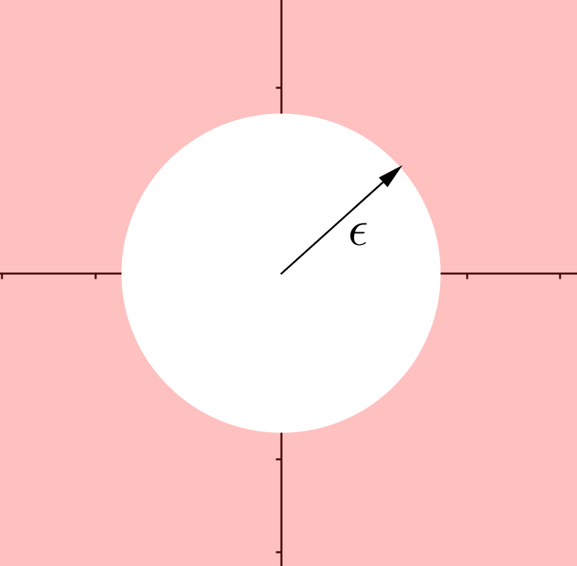
Fonte: próprio autor

Note que o limite com $ϵ→0$garante que os efeitos relacionados à origem serão contabilizados. A ideia principal é utilizar o teorema de Green para simplificar este cálculo. Ora, para utilizarmos o teorema de Green precisamos de uma região fechada, o que definitivamente não é o caso. O que pode ser feito é dividirmos a integral em duas regiões, isto é, escolher algum valor $R$ e tomar as regiões $ϵ≤r≤R$ e $r≥R$. Então:
 | $\int_{r≥ϵ}{}\frac{1}{r}⋅∇^{2}\left[ϕ\left(r\right)\right] dV=\int_{ϵ≤r≤R}{}\frac{1}{r}⋅∇^{2}\left[ϕ\left(r\right)\right] dr+\int_{r≥R}{}\frac{1}{r}⋅∇^{2}\left[ϕ\left(r\right)\right] dV$ | (35)
Sabemos que a função teste $ϕ$ é nula fora de um conjunto compacto, dessa forma, basta escolher um valor de $R$ suficientemente grande para que $ϕ\left(r\right)=0$para $r≥R$, anulando assim a segunda integral do segundo membro da equação. Então, apenas a primeira integral na relação acima deve ser mantida. Mais ainda a notação$\int_{ϵ≤r≤R}{}\frac{1}{r}⋅∇^{2}\left[ϕ\left(r\right)\right] dr$ simboliza uma integral de volume entre as esferas $r=ϵ e r=R$.
Figura 5 - Ilustração da região de integração e os vetores normais a superfície de integração
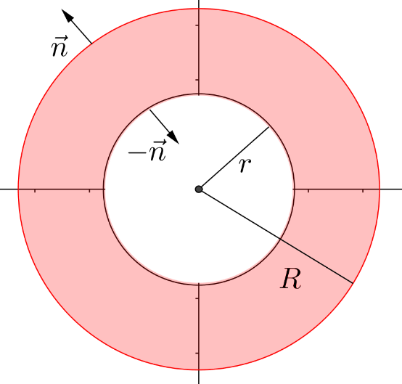
Fonte: próprio autor
Assim temos uma região onde é possível aplicar o teorema de Green.
 | $∭_{V}^{}\left[f∇^{2}ϕ-ϕ∇^{2}f\right] dV=∯_{S}^{}\left[f\frac{∂ϕ}{∂n}-ϕ\frac{∂f}{∂n}\right] dS$ | (36)
No nosso caso, $f=f\left(r\right)=\frac{1}{r}$ e, consequentemente, $∇^{2}f=0.$ A superfície de integração (aquela que limita o volume $V$,) é dada pelas esferas $r=ϵ e r=R$. Portanto:
$∭_{ϵ≤r≤R}^{}\left[\frac{1}{r}∇^{2}[ϕ(r)\}-[ϕ(r)]∇^{2}\frac{1}{r}\right] dV=∯_{S}^{}\left[\frac{1}{r}\frac{∂ϕ}{∂n}-ϕ\frac{∂}{∂n}\left(\frac{1}{r}\right)\right]dS=\int_{r=ϵ}{}\left[\frac{1}{r}\frac{∂ϕ}{∂n}-ϕ\frac{∂}{∂n}\left(\frac{1}{r}\right)\right]dS+\int_{r=R}{}\left[\frac{1}{r}\frac{∂ϕ}{∂n}-ϕ\frac{∂}{∂n}\left(\frac{1}{r}\right)\right]dS$ | (37)
A integral $\int_{r=R}{}\left[\frac{1}{r}\frac{∂ϕ}{∂n}-ϕ\frac{∂}{∂n}\left(\frac{1}{r}\right)\right]dS$é nula, uma vez que tomamos $R$ fora do compacto onde $ϕ≠0$.Dessa forma, sabendo que $\frac{∂f}{∂n}=-\vec{n}⋅\vec{∇}f=-\frac{∂f}{∂r}=\frac{1}{r^{2}}$, temos:
$\int_{r≥ϵ}{}\frac{1}{r}⋅∇^{2}\left[ϕ\left(r\right)\right] dV=\int_{r=ϵ}{}\left[\frac{1}{r}\frac{∂ϕ}{∂n}-ϕ\frac{∂}{∂n}\left(\frac{1}{r}\right)\right]dS\int_{r=ϵ}{}\left[\frac{1}{ϵ}\frac{∂ϕ}{∂n}-ϕ\frac{1}{ϵ^{2}}\right]dS=\frac{1}{ϵ}\int_{r=ϵ}{}\frac{∂ϕ}{∂n}dS-\frac{1}{ϵ^{2}}\int_{r=ϵ}{}ϕdS$ | (38)
Portanto, $\left\{∇^{2}\left(\frac{1}{r}\right)\right\}\left[ϕ\left(r\right)\right]=\lim_{ϵ→0}\int_{r≥ϵ}{}\frac{1}{r}⋅∇^{2}\left[ϕ\left(r\right)\right] dV=\left\{\frac{1}{ϵ}\int_{r=ϵ}{}\frac{∂ϕ}{∂n}dS-\frac{1}{ϵ^{2}}\int_{r=ϵ}{}ϕ dS\right\}$
Em um primeiro momento, pode parecer impossível determinar o limite acima, uma vez que não conhecemos $ϕ,$ entretanto, por sabermos que se trata de uma função teste, podemos obter o valor dos dois limites desejados. temos duas integrais de superfície para analisar. Como $ϕ$ é diferenciável, ela é limitada em qualquer conjunto compacto, portanto sua derivada direcional também o é. Vamos inicialmente supor que o maior valor para $\frac{∂ϕ}{∂n}$ seja $M$, assim:
$\left|\frac{1}{ϵ}\int_{r=ϵ}{}\frac{∂ϕ}{∂n}dS\right| ≤\lim_{ϵ→0}\frac{1}{ϵ}\int_{r=ϵ}{}\left|\frac{∂ϕ}{∂n}\right| dS≤\lim_{ϵ→0}\frac{1}{ϵ}\int_{r=ϵ}{}M dS=\lim_{ϵ→0} 4πMϵ=0$ | (39)
Portanto, o limite da primeira integral é zero. Agora falta obter o limite da segunda integral.
$\frac{1}{ϵ^{2}}\int_{r=ϵ}{}ϕ dS=\frac{1}{ϵ^{2}}\int_{ϵ}{}\left[ϕ\left(r\right)-ϕ\left(0\right)+ϕ\left(0\right)\right] dS=\frac{1}{ϵ^{2}}\int_{r=ϵ}{}[ϕ\left(r\right)-ϕ\left(0\right)] dS+\frac{1}{ϵ^{2}}\int_{r=ϵ}{}ϕ\left(0\right) dS$ | (40)
Utilizando o teorema do valor médio para derivadas direcionais, temos:
$\frac{1}{ϵ^{2}}\int_{r=ϵ}{}[ϕ\left(r\right)-ϕ\left(0\right)] dS+\frac{1}{ϵ^{2}}\int_{ϵ}{}ϕ\left(0\right) dS=\frac{1}{ϵ^{2}}\int_{r=ϵ}{}\frac{∂ϕ}{∂n}ϵ dS+\frac{1}{ϵ^{2}}\int_{r=ϵ}{}ϕ\left(0\right) dS=\frac{1}{ϵ}\int_{ϵ}{}\frac{∂ϕ}{∂n} dS+4πϕ(0)$ | (41)
Passando o limite quando $ϵ→0$ temos que apenas a segunda parcela não se anula. Portanto:
$\left\{∇^{2}\left(\frac{1}{r}\right)\right\}\left[ϕ\left(r\right)\right]=-4πϕ(0)$ | (42)
Mas $ϕ\left(0\right)=δ\left[ϕ\left(r\right)\right]$, isto é: $\left\{∇^{2}\left(\frac{1}{r}\right)\right\}\left[ϕ\left(r\right)\right]=-4πδ\left[ϕ\left(r\right)\right]$. Eliminando a função, temos uma igualdade de operadores: $∇^{2}\left(\frac{1}{r}\right)=-4πδ⇒∇^{2}\left(-\frac{1}{r}\right)=4πδ⇒\vec{∇}⋅\left[\vec{∇}\left(-\frac{1}{r}\right)\right]=4πδ⇒\vec{∇}⋅\left(\frac{\hat{r}}{r^{2}}\right)=4πδ$.
Ao adicionarmos as constantes que foram omitidas: $\vec{∇}⋅\left(\frac{\hat{r}}{r^{2}}\right)=4πδ⇒\vec{∇}⋅\left(\frac{q}{4πε_{0}}\frac{\hat{r}}{r^{2}}\right)=\frac{q}{ε_{0}} δ⇒ \vec{∇}⋅\vec{E}=\frac{q}{ε_{0}} δ.$ Assim demonstramos o que foi proposto no início da seção, isto é, o comportamento da divergência do campo eletrostático para cargas pontuais.
5. Conclusões
Não acreditamos essa abordagem da Delta de Dirac deva ser utilizada em um primeiro curso de eletromagnetismo. No entanto, defendemos que apresentá-la como uma função “mágica”, capaz de resolver problemas complicados não contribui para uma formação completa de estudantes de física e ainda fortalece nos estudantes uma visão distorcida da matemática.
O que propomos aqui é que em uma primeira abordagem se valorize a intuição física do estudante, porém deve se mostrar que a Delta de Dirac não pode ser considerada uma função afim de instigar a curiosidade dos estudantes. Por fim acreditamos que um físico deve ser capaz de compreender bem uma teoria matemática, a fim de poder criar caminhos próprios para a resolução dos problemas que encontrará ao longo de sua trajetória acadêmico-científica.
6. Referências
NUSSENZVEIG.H.M. Física Básica.v.3 1 a ed. São Paulo: Edgard Blücher, 1997. REITZ.J.R.;MILFORD.F.J.;CHRISTY.R.W.; Fundamentos da teoria eletromagnética.16a ed. Rio de Janeiro: Elsevier,1982
MACHADO.K.D. Teoria do eletromagnetismo. v.1 2 a ed. Ponta Grossa: UEPG, 2004. GRIFFITHS.D.J. Eletrodinâmica. 3 a ed. São Paulo: Pearson, 2011.
LEITHOLD.L.O cálculo com geometria analítica. v.2 3 a ed. São Paulo: Harbra, 1994 . SWOKOWSKI.E.W. O cálculo com geometria analítica. v.2 2a ed. São Paulo: McGraw-Hill do Brasil, 1983.
STEPHENSON. G. Uma introdução às equações diferenciais parciais. 1 a ed. São Paulo: Edgard Blücher, 1975.
CORDARO.P.D; KAWANO.A. O delta de dirac. 1 a ed. São Paulo: Livraria da Física,2002 LEMOS. N. A Convite a física matemática. 1 a ed. São Paulo: Livraria da Física, 2013.
SCHWARTZ.L. , Mathematics for the Physical Sciences (Dover, New York, 2008); J.I. Richards and H. Youn, Theory of Distributions: A Nontechnical Introduction (Cambridge University Press, Cambridge, 1990).
LEMOS. N. A, Três mitos sobre a “função" delta de Dirac. Revista Brasileira de Ensino de Física, v. 32, n. 4, 4701 (2010)

